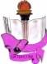
Муниципальное образовательное учреждение

« Городищенская средняя общеобразовательная школа №2»

Городищенского района Волгоградской области
403001, Волгоградская область, Городищенский район, р.п. Городище, ул. Пархоменко 35А,
тел. 5 – 11 – 80, 5 – 14 – 29 E- mail; mgcosh02@yandex.ru

Внеклассное мероприятие

«Обыкновенное чудо – вода»
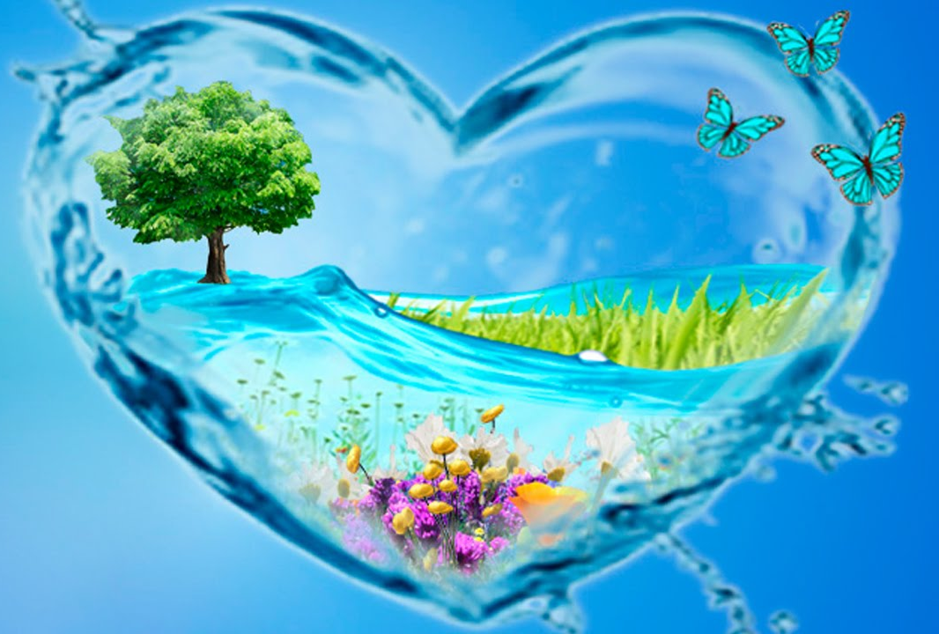

Разработали: | Вондрачек Людмила Викторовна  учитель биологии  Хожаева Ольга Николаевна  учитель физики

Волгоград 2017
Внеклассное мероприятие
«Обыкновенное чудо – вода»
для учащихся 7-8 классов

Цель: активизировать интерес учащихся к предметам естественно - научного цикла и способствовать формированию ответственного, экологически грамотного поведения в природе и обществе как социально и личностно значимого компонента образованности человека.
Задачи:
Образовательные:
- создать условия для активизации знаний о воде, полученные при изучении физики, биологии, географии;
- способствовать расширению знаний воспитанников о распространении воды в природе, свойствах воды, значении воды и охране воды.
Развивающие:
- продолжить развивать умения применять знания и собственный опыт в различных ситуациях, в том числе и проблемных: способствовать развитию мышления, анализу полученных знаний, выделения главного, обобщения и систематизации;
Воспитательные:
- развитие коммуникативных умений, радости общения, восхищения духовными и физическими качествами человеческой личности, стремления к самосовершенствованию.
- развитие творческих способностей учащихся, создание условий для самовыражения.
- способствовать формированию экологической культуры посредством бережного отношения к воде.

Оборудование:
Проектор, презентация, карточки с названием команд, ребусы, капельки для рефлексии, видео - ролик «Вода – источник жизни»

Ход мероприятия:
I часть

Показ ролика «Вода – источник жизни».

Вы слыхали о воде?
Говорят, она везде!
Вы в пруду ее найдете,
И в сыром лесном болоте,
В луже, море, океане,
И в водопроводном кране.
Как сосулька замерзает.
В лес туманом заползает,
На плите у вас кипит,
Паром чайника шипит.
Растворяет сахар в чае.
Мы ее не замечаем.
Мы привыкли, что вода –
Наша спутница всегда!
Без нее нам не умыться,
Не наесться, не напиться!

Воду изображают формулой Н₂О. Молекула воды такая маленькая, что если выстроить друг за другом 100 миллионов молекул воды, то вся эта шеренга поместилась бы между двумя линейками в тетради. В 1805 году ученым Александру Гумбольдту и Жозефу Луи Гей-Люссаку удалось выяснить, как выглядит молекула воды. Она состоит из двух атомов водорода, присоединившихся к атому кислорода.

Из атомов мир создавала Природа.
Два атома легких взяла водорода.
Прибавила атом один кислорода.
И получилась частичка воды,
Море воды, океаны и льды.

Наличие воды отличает нашу планету от всех других планет Солнечной системы. Глядя на карту, мы видим, что на земном шаре преобладает не коричневый и зеленый цвета материков и островов, а синий – цвет воды. Вода – самый важный элемент в природе. Водные ресурсы занимают почти три четверти поверхности Земли. Если бы вся вода распределилась по поверхности Земли равномерно, то образовалась бы водная оболочка толщиной в 2-4 км.

Какими бывают воды?
97% всех запасов воды заключается в морях и океанах, главным образом в Тихом океане, который занимает почти половину поверхности земного шара. Остальные 3% приходятся на ледники, реки, озера, грунтовые воды и водяной пар в атмосфере.

Но, если быть точным, 97,2% воды земного шара – это соленая вода морей и океанов, которую пить нельзя. Остается 2,8% пресной воды. Из них 2,15% пресной воды надежно «заморожено» в ледниках, а 0,001% содержится в атмосфере. И лишь 0,65% - это готовая к употреблению пресная вода, которая находится в реках, озерах и под землей.

А знаете ли вы, что?
Тело взрослого человека на 65% состоит из воды (мозг – 81%, кровь – 71-80%, мышцы – 80-75%, кости – 22 – 35%). Еще больше воды в теле ребенка. При весе 40 кг в нем 34 кг воды. Потеря организмом человека более 10% воды может привести к смерти, так как вода в организме выполняет ряд важных функций: она растворяет вещества, помогает переваривать пищу и регулирует температуру нашего тела. Все химические реакции в нашем организме протекают только в растворах.

Человек может прожить без пищи около 40 дней, а без воды – лишь трое суток. Даже неприхотливый верблюд не может прожить без воды больше 8 дней. В 525 году до н.э. при переходе через Ливийскую пустыню в страшных мучениях погибло от жажды пятидесятитысячное войско персидского царя Камбиза II – войско, которое не мог одолеть ни один враг. Вот что значит вода в жизни человека.

Фрагмент мультфильма «Водопроводная вода»

В далеком прошлом очень часто вспыхивали эпидемии заразных болезней. Чума опустошала целые города. Еще в 1872 году во время большой эпидемии оспы в Германии умерло 16 тыс человек. Эпидемия холеры в 1892 году в Гамбурге унесла больше 8 тыс человек. Из 10 человек только 5 достигали десятилетнего возраста, а из 100 новорожденных 70 умирало еще в грудном возрасте. Причина – несоблюдение элементарной гигиены.
Трудно поверить, что несколько столетий назад люди мылись очень редко, даже короли не считали обязательным ежедневное умывание и периодическую смену белья. В 1601 году при осаде города Остенде испанская принцесса Изабелла поклялась, что не поменяет своей сорочки до тех пор, пока город не будет взят испанцами. Осада длилась 3 года. Принцесса сдержала свою клятву.

Когда король Франции Людовик XIV вставал утром, ему подавали великолепную чашу, в которой было не больше 0,5 л воды. Король погружал в воду лишь кончики пальцев, чуть-чуть промывал глаза, и с умыванием было покончено. В средние века люди пудрились и опрыскивали себя духами, чтобы отбить неприятный запах грязного тела.

Как только люди поняли «Чистота – залог здоровья», «Надо, надо умываться по утрам и вечерам», они научились бороться с болезнями и поняли, каким богатством они владеют.

Антуан де Сент –Экзюпери писал: «Вода, у тебя нет ни звука, ни цвета, ни запаха. Тебя невозможно описать. Тобой наслаждаются, не ведая, что ты такое. Нельзя сказать, что ты необходима для жизни: ты сама жизнь. Ты наполняешь нас радостью, которую не объяснить нашими чувствами. С тобой возвращаются к нам силы, с которыми мы уже простились. По твоей милости в нас вновь начинают бурлить высокие родники нашего сердца. Ты самое большое богатство на свете…».

Что главнее для природы?
Ну, конечно, это воды!
Есть моря и океаны,
Изморозь, роса, туманы.
Иней есть, есть облака,
Есть озера, есть река.
Капли есть, и дождь, и град,
Ливень есть, есть водопад.
Лед, снежинки есть, шуга,
Есть пурга, и есть снега.
Есть колодцы, и есть тучи,
Есть источник, и есть ключик.
Есть болота, есть пруды,
Есть каналы для воды,
И поземка тоже есть.
Всей воды не перечесть.
Не о том сейчас здесь речь.
ВОДУ НАДОБНО БЕРЕЧЬ!

II часть
Сегодня мы с вами постарались открыть многие тайны о воде и узнали много интересного.
А теперь вас ждут вопросы, задания, загадки о воде.
Но сначала нам надо определиться, кто попробует свои силы в знаниях о воде.
(Две команды по шесть человек из разных классов).
За каждый конкурс или ответ команда получает балл.
- Название команд
Команды получают наборы букв, из которых составляют слово, которое является названием команды. (капелька, родничок)
- Конкурс загадок «И это всё о ней»
- Конкурс ребусов .
- Викторина «Вода, вода…»
- Заключительная часть
«Где вода - там цветущая земля», - говорят в народе. «Беречь воду - значит беречь жизнь, здоровье людей, красоту и богатство окружающей природы»
Ведь наша планета – наш дом, и каждый из нас в ответе за ее будущее.
Если найдешь в лесу родник, сохрани его. Может быть он начало большой реки.
Вслушайся в журчание реки. Может быть, она просит помощи от тебя и ей нужны твои заботливые руки.
Берегите воду! Берегите жизнь!
Рефлексия
Ребята, у каждого из вас сейчас есть возможность высказать свое мнение или пожелание. Если вы узнали сегодня что-то новое и не пожалели, что провели время с нами, то возьмите капельку с улыбкой, а если вам не понравилось, то возьмите чистую каплю воды и прикрепите на доске, на нашей маленькой речке.
- Подведение итогов, награждение команды победителей.

Приложение 1

Загадки
- Он без рук, он без ног
Из земли пробиться смог,
Нас он летом, в самый зной,
Ледяной поит водой. (Родник.)
- Шириною широко,
Глубиною глубоко,
День и ночь
О берег бьётся.
Из него вода не пьётся,
Потому что не вкусна –
И горька, и солона. (Море.)
- К маме-речке бегу
И молчать не могу.
Я её сын родной,
А родился – весной. (Ручей.)
- Не вода, не суша –
На лодке не уплывёшь
И ногами не пройдёшь. (Болото.)
- Посреди поля лежит зеркало:
Стекло голубое, рама зелёная. (Пруд или озеро.)
- Чуть дрожит на ветке
Лента на просторе,
Узкий кончик в роднике,
А широкий в море. (Река.)
- С высоты большой срываясь,
Грозно он ревет
И, о камни разбиваясь,
Пеною встает. (Водопад)
Ребусы

4 = Е (море)

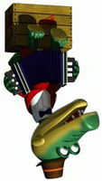1 = С
(Снег)

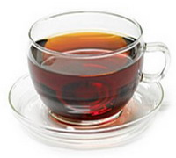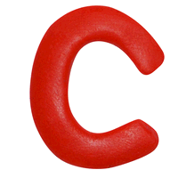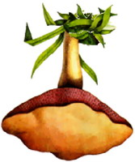2 = Е (Айсберг)

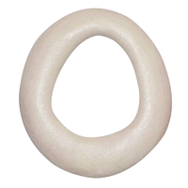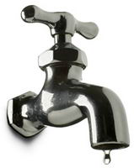2 = Е
(Океан)

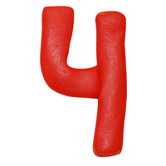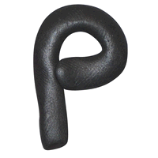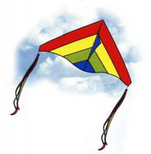
(Ручей)
1 = З (Озеро)
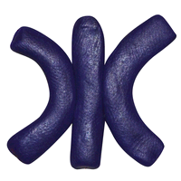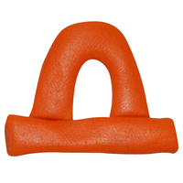
(ДождЬ)

(Вода)

Викторина

- Почему трудно хлопать в ладоши под водой?
Вода – более плотное вещество по сравнению с воздухом. Именно поэтому под водой так тяжело ударить рукой о другую руку .
- Почему прозрачная река кажется мелкой?
Прозрачная река кажется мелкой из-за преломления. Если на поверхность, разделяющую две прозрачные среды, свет падает перпендикулярно, то он не меняет направление. Если же он падает под каким–либо углом, то разница в скоростях света в этих средах заставляет луч менять свое направление. Это явление называется преломлением (рефракцией). Если на подводный объект смотреть сквозь воду, он выглядит искаженным, потому что преломление изменяет направление световых лучей, приходящих от объекта. Когда эти лучи попадают в глаз наблюдателя, в зрительные центры мозга поступает сигнал. Мозг строит картину с учетом направлений пришедших лучей, но не учитывая эффектов преломления, поэтому видимая форма объектов оказывается искаженной.
- Почему после дождя цветы пахнут сильнее?
Это связано с испарением. Влажный воздух впитывает в себя все ароматы, а поднимаясь вверх переносит с собой эти запахи.
- Что такое «жесткая вода»?
Жесткая вода – вода с повышенным содержанием солей магния и кальция.
- Объясните такую закономерность: где мало рек – есть озера, а там. Где рек много – нет озер?
Это зависит от наклона земной поверхности. Если поверхность плоская, не наклонная, то на этой местности будут располагаться озера, в небольших углублениях, карстах. Если же поверхность наклонная, то воды будут стекать, то есть образуются реки.
- Почему небольшой камешек, брошенный в реку, сразу же тонет. А тяжело нагруженная баржа свободно держится на воде?
Камешек тонет потому. Что его плотность больше плотности воды, а баржа не тонет из-за того. Что она содержит воздух и ее средняя плотность оказывается меньше плотности воды.
- Существуют ли реки, которые никуда не впадают?
Да, такие реки существуют в пустынях Австралии, там они называются крики, а в Африке – вади. Есть такие строки из стихотворения « …Они в пустыне пропадают где-то».
- Знаете ли вы приметы? Попробуйте закончить предложенные вам приметы:
- если от капель падающего дождя образуются пузырьки, то дождь будет идти целую неделю. Если дождевые пузырьки лопаются сразу, дождь скоро перестанет, если же они остаются дольше. То дождь будет продолжительный.
-если вода в реке без дождя поднимается – к ненастью.
-если вода в прудах убывает – к дождю через 2 или 3 дня.
- Загадка: «Не море, не земля – корабли не плавают, и ходить нельзя». О каком природном водоеме идет речь?
Речь идет о болоте.
- Сколько в Волгоградской области рек, и какова их общая длина?
В нашей области насчитывается более 200 рек, общая длина которых более 3,5 тыс. км.
- Какие поверхностные воды характерны для нашей области?
Реки, озера.
- Наиболее крупные реки нашей области.
Волга, Дон.
- Как называются правые притоки Волги в нашей области?
Камышинка, Балыклейка, Дубовка, Царица.
- Как называется левый приток Волги в нашей области?
Еруслан.
- Как называются правые притоки Дона в нашей области?
Чир, Цимла.
- Как называются левые притоки Дона в нашей области?
Хопер, Медведица, Иловля, Аксай, Аксай Курмоярский.
- Существует ли в экологическом календаре дни посвященные воде?
14 февраля – День действий в защиту рек, воды и жизни.
22 марта – Всемирный день воды или Всемирный день водных ресурсов.

